Лабораторная работа № 1 «Исследование содержания нефтепродуктов и взвешенных веществ в сточных водах»
по курсу «Методы и приборы контроля окружающей среды и экологический мониторинг»
Модуль 1. Методы и приборы окружающей среды и экологический мониторинг. Тема 2 Методы и приборы контроля

Цели и задачи работы: провести обучающий физический эксперимент по исследованию содержания нефтепродуктов и взвешенных веществ в сточных водах.

1. Порядок запуска виртуальной лабораторной работы (ВЛР).
1. Получите доступ к виртуальному рабочему столу. Инструкция по доступу прилагается к заданию в курсе.
2. Откройте на виртуальном рабочем столе папку «Лабораторные работы», выберите папку «ЕМАКЕТ», в ней запустите двойным щелчком программу eLabsClient.
3. В правой части экрана Вы можете ознакомиться с руководством пользователя по интерфейсу программы.
4. В левой части экрана в списке доступных продуктов нажмите на блок «Общая экология», чтобы развернуть список и кликните по названию работы «Исследование содержания нефтепродуктов и взвешенных веществ в сточных водах» для запуска. В появившемся окне нажмите кнопку «Запустить».
5. Подведите курсор к правому верхнему углу экрана – появится пиктограмма листка бумаги - это методическое пособие к лабораторной работе. Щелкните по ней, чтобы развернуть и ознакомиться.

Второй щелчок по этой пиктограмме свернет методическое пособие.

2. Управление ВЛР.
В виртуальной лаборатории используются стандартные средства управления:
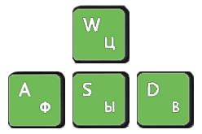 | Клавиши клавиатуры:  «W» - Перемещение вперед;  «S» - Перемещение назад;  «A» - Перемещение влево;  «D» - Перемещение вправо.
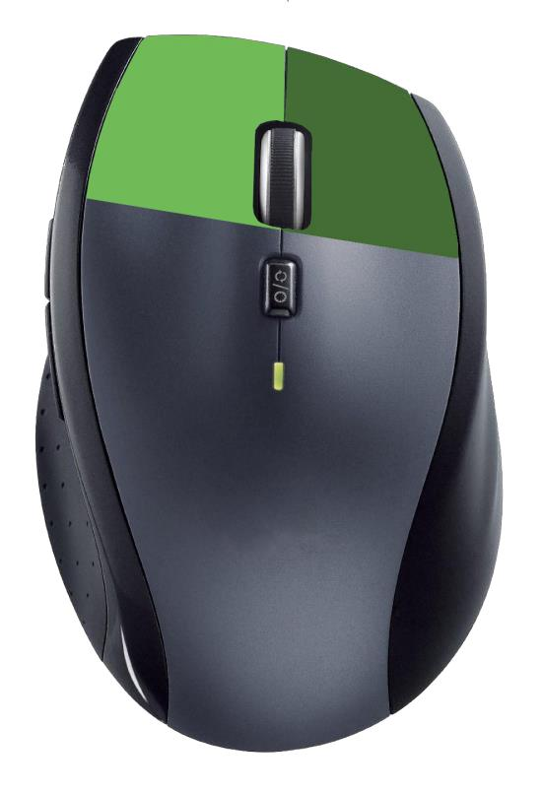 | Правая клавиша мыши  Для изменения направления взгляда (поворота головы) используется перемещение манипулятора мышь с нажатой правой клавишей.  Левая клавиша мыши  Для нажатия на объект, его перемещения, поворота и т.д. используется нажатие левой клавиши.  Для перемещения или вращения объекта, необходимо выполнить нажатие на объекте левой клавишей и произвести перемещение манипулятора не отпуская клавишу.

3. Краткая теория
Для проведения анализа проб воды на содержание нефтепродуктов используется прибор для определения содержания нефтепродуктов (рис.1).
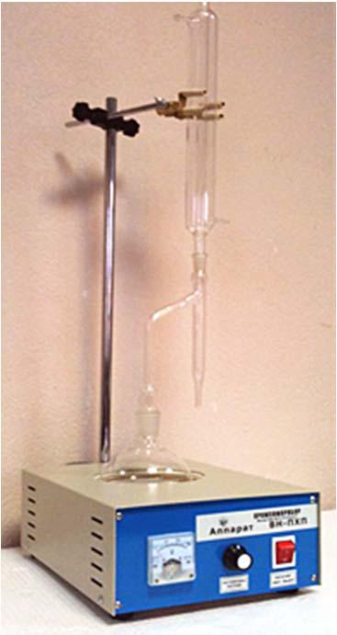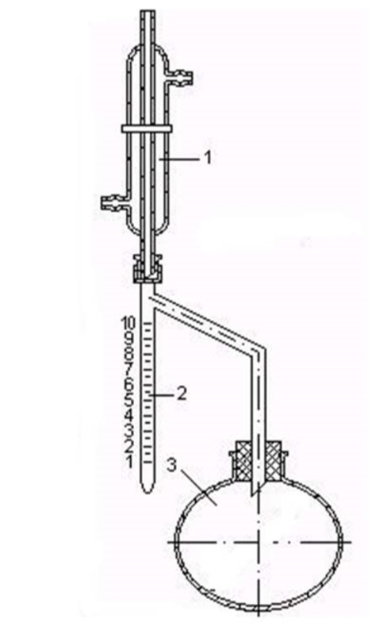
а) б)

Рис.1. Общий вид (а) и схема (б) прибора для определения содержания нефтепродуктов
(1 – холодильник водный; 2 – приемник-ловушка; 3 – сосуд дистилляционный (колба))

В колбу наливается 300-500 мл исследуемой воды, собирается прибор. Включается нагреватель и пускается вода в холодильник (не выше 5 градусов). Содержимое колбы доводится до кипения и нагревается до тех пор, пока содержимое в ловушке не будет оставаться постоянным в течение 15 минут. Содержимое летучих нефтепродуктов (мг/л) вычисляется по формуле:
$C=\frac{V_{Н}∙d}{V_{ПР}}∙{10}^{6}$ (1)

где V_{Н} – объем нефтепродуктов в ловушке, мл;
d – плотность нефтепродуктов; если она неизвестна, принимается равной 0,8 г/см³;
V_{ПР} – объем пробы воды, мл.
Определение содержания взвешенных веществ производится весовым методом. 50-100 мл исследуемой воды фильтруют через плотный фильтр, который предварительно просушен при 105ºС в течение 30 минут. После фильтрации, фильтр с осадком высушивают при 105ºС 2 часа и взвешивают на аналитических весах. Содержание взвешенных веществ (мг/л) в исследуемой пробе рассчитывают по формуле:
$C=\frac{1000(a-b)}{V}$ (2)
где а – масса бюкса с просушенным фильтром после фильтрования, мг;
в – то же до фильтрования, мг;
V – объем профильтрованной воды, мл.

4. Лабораторное оборудование
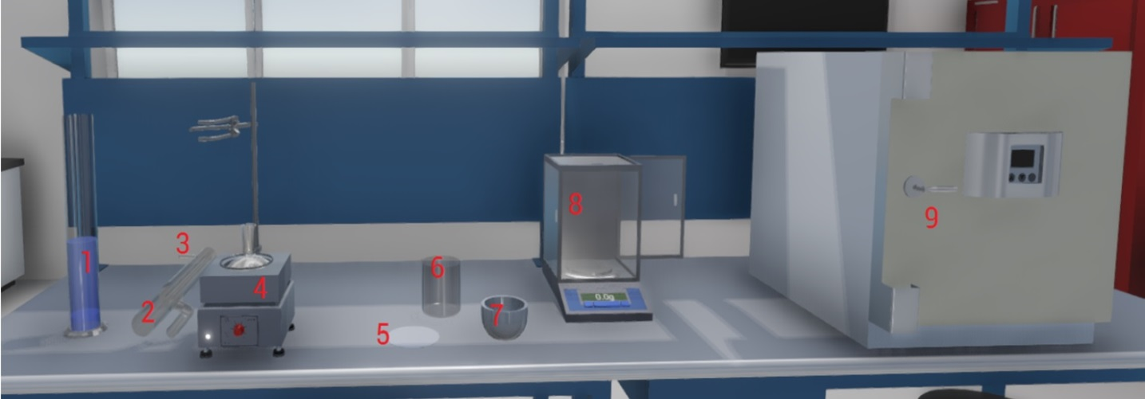
Рис.2. Лабораторное оборудование.
- Образец воды;
- Ловушка;
- Холодильник (трубки подвода и отвода воды не показаны);
- Прибор для определения содержания нефтепродуктов;
- Фильтр;
- Стакан для фильтрования;
- Тигель;
- Весы высокоточные;
- Сушильный шкаф с постоянной температурой.

5. Порядок выполнения работы
- В колбу прибора (4) налить 500 мл исследуемой воды (выполняется поочередное нажатие два раза на образец 1);
- Собрать прибор (выполнить нажатие на ловушку 2);
- Включить нагреватель прибора для определения содержания нефтепродуктов (нажать на регулятор электронагревателя (4), загорится индикаторная лампа);
- Включить воду – нажать на холодильник (3). Цвет трубок холодильника изменится на синий, что означает протекание воды через холодильник;
- Ждать постоянного уровня в ловушке (отобразится в дополнительно появившемся окне);
- Выключить нагреватель прибора для определения содержания нефтепродуктов (нажать на регулятор электронагревателя 4);.
- Вычислить содержимое нефтепродуктов по формуле (1).
- Открыть сушильный шкаф (нажать на дверь сушильного шкафа 9);
- Установить фильтр и тигель в сушильный шкаф (нажать на фильтр 5);
- Просушить фильтр и тигель (закрыть дверь сушильного шкафа 9), подождать 5 минут и открыть дверь сушильного шкафа (нажать на дверь);
- Установить тигель и фильтр на весы (нажать на фильтр 5). Зафиксировать показания весов;
- Обязательно закрыть дверцу сушильного шкафа (9)
- Извлечь фильтр и тигель из весов (нажать на тигель 7);
- 100 мл исследуемой воды профильтровать через плотный фильтр (нажать поочередно на образец воды (1) два раза);
- Открыть дверцу сушильного шкафа (9). Фильтр с осадком поместить в тигель (нажать на фильтр 5) и высушить в сушильном шкафе (9) при 105 градусах Цельсия 2 часа (закрыть дверь сушильного шкафа (9) – нажать на дверь);
- Открыть дверь (нажать на дверь) сушильного шкафа (9) и взвесить фильтр и тигель на весах (нажать на фильтр 5);
- Закрыть дверь (нажать на дверь) сушильного шкафа (9);
- Рассчитать содержание взвешенных веществ (мг/л) в исследуемой пробе по формуле (2);
- Оформить отчет согласно приведенной ниже структуре.

6. Структура отчета по проделанной работе
- Титульный лист (стандартный, прикреплен в курсе).
- Цель и задачи работы (бланк).
- Схема установки и используемое оборудование (бланк).
- Фиксируемые данные (Таблица 1 ).
- Выводы (бланк).
- Письменные ответы на контрольные вопросы (таблица 2 в бланке).

7. Контрольные вопросы
1. Что такое нефтепродукты?
2. Что такое взвешенные вещества?
3. Что такое прибор для определения содержания нефтепродуктов?
5. Как определяется содержание нефтепродуктов?
6. Что такое сточные воды?
7. Чем опасно высокое содержание нефтепродуктов в сточных водах?
8. Что является источником загрязнения сточных вод?

